GARMENT MES
Phan mem quan ly xuong may thong minh
may1.qlsx.net
0  Giay to can in | 0  File Excel can mo | 100%  Tu dong tinh luong

5"  Dang nhap cua cong nhan | 24/7  Truy cap moi luc moi noi | 0d  Cai dat - Dung ngay

>>> Dung app ngay hom nay, khong can cai dat, khong can dao tao phuc tap <<<

Ban dang gap phai nhung van de nay?

📋 | Giay to chong chat  Phieu san luong viet tay, dua tay cho quan ly, de mat, de sai. Cuoi thang tinh toan dau dau.

📊 | Excel nhieu, loi nhieu  Nhap lieu thu cong vao Excel, cong thuc sai, du lieu khong khop. Mot nguoi nghi la te liet.

⏰ | Tinh luong mat ca ngay  Cuoi thang mat 2-3 ngay tinh luong. De nham, de tranh chap, cong nhan khieu kien.

❓ | Khong biet san luong thuc te  Khong biet hom nay chuyen lam duoc bao nhieu, don hang tien do the nao den khi muon.

Garment MES giai quyet tat ca!

✅ | Bo giay to - bo hoan toan  Cong nhan nhap san luong thang qua dien thoai. Khong con phieu tay, khong con mat phieu, khong can in an.

✅ | Bo Excel - mai mai  He thong tu luu tru, tu tinh toan, tu tong hop. Du lieu chinh xac 100%, khong ai co the nhap sai.

✅ | Tinh luong 30 giay  Click mot cai - ra bang luong ca xuong. Tu dong, chinh xac, cong nhan xem ngay tren dien thoai.

✅ | Biet het, biet ngay  Quan ly xem san luong theo thoi gian thuc. Biet don hang nao tre, biet cong nhan nao nam duoi muc tieu.

GIAO DIEN THUC TE - DUNG NGAY TREN MAY TINH & DIEN THOAI


Hinh 1: Trang Tong quan - nhin 1 man hinh biet ngay toan bo xuong

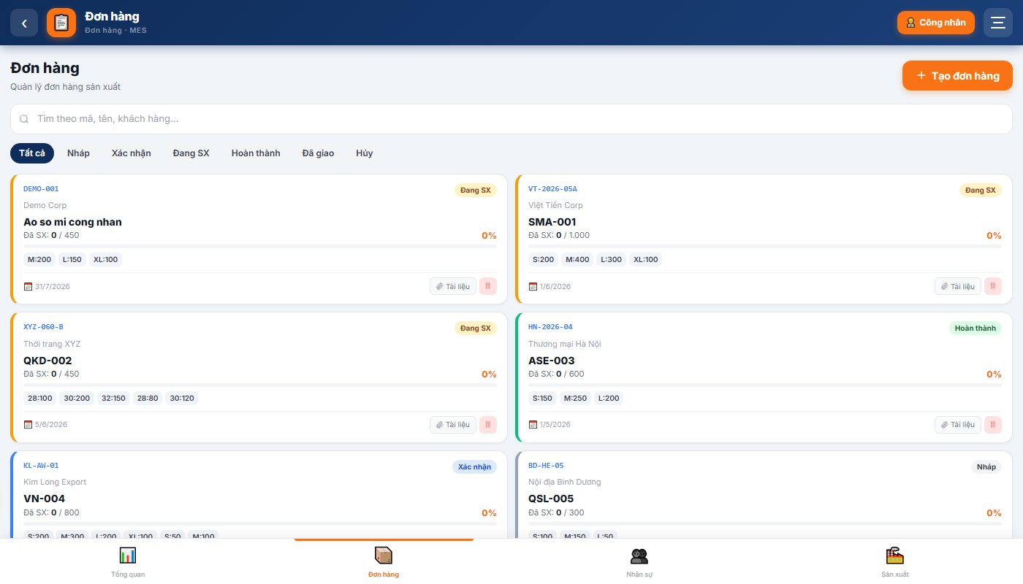  Quan ly Don hang |  | 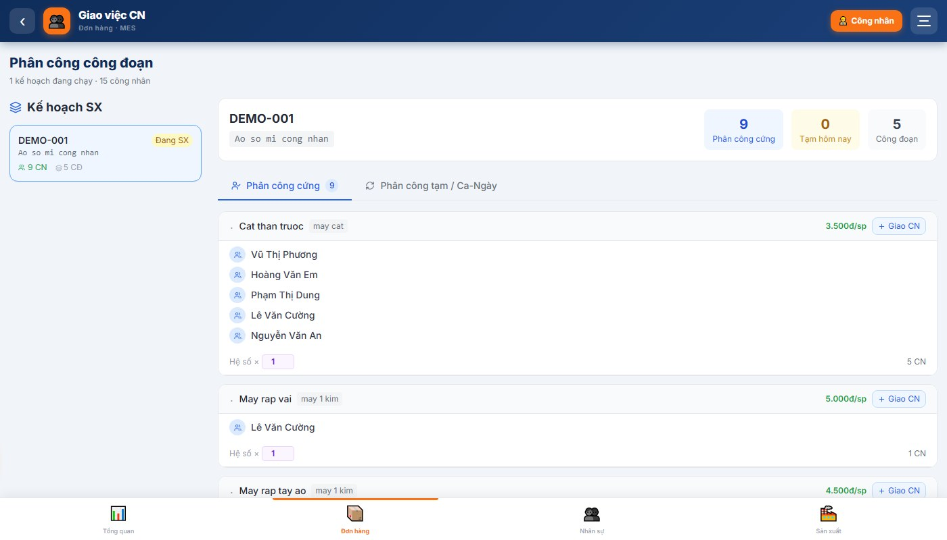  Phan cong cong doan

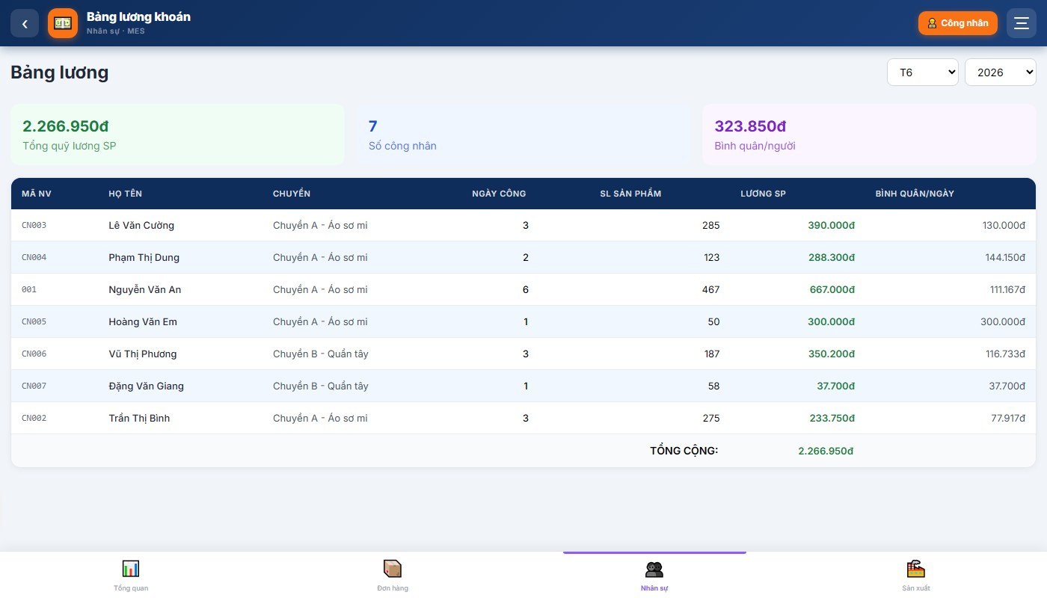
Hinh 2: Tinh luong tu dong - 1 click ra ket qua

TINH NANG NOI BAT: CONG NHAN TU NHAP - KHONG CAN AI NHAP HO

Chi 5 giay - cong nhan bao san luong tu dien thoai bang ma PIN
Buoc 1    Nhap ma nha may | >> | Buoc 2    Nhap ma nhan vien | >> | Buoc 3    Bam PIN 4 so - xong!

Trang chu cong nhan - xem luong tich luy |  | Bao san luong - chon ca, chon don, nhap so

“ | Truoc day cuoi thang mat 2 ngay tinh luong, cong nhan thuong xuyen khieu kien. Bay gio click mot cai la ra het, cong nhan xem luong tren dien thoai, khong ai ca than nua.  - Chu xuong may 15 cong nhan, TP.HCM

TRUOC VA SAU KHI DUNG GARMENT MES

Noi dung | TRUOC (Cu) | SAU (Voi Garment MES)
Ghi san luong | Phieu giay tay, de mat, de sai | Cong nhan nhap tren dien thoai, luu ngay
Kiem tra san luong | Den cuoi ca moi biet, co the sai | Thoi gian thuc, quan ly xem ngay tren may
Phan cong viec | Mieng hoac giay nhat, kho theo doi | Phan cong trong he thong, ai lam gi ro rang
Tinh luong | Mat 2-3 ngay, dung Excel, de nham | 30 giay, tu dong, chinh xac tuyet doi
Cong nhan xem luong | Doi den cuoi thang moi biet | Xem ngay tren dien thoai, tich luy tung ngay
Luu tru du lieu | Giay to, file Excel rai rac | Tren may chu, an toan, tra cuu bat cu luc nao
Chi phi phan mem | Excel + may in + giay + muc in... | Chi phi thap hon, khong can cai dat, dung ngay

QUY TRINH 6 BUOC - DON GIAN, KHEP KIN

📦 Buoc 1  Tao don hang  Nhap ma, khach hang, kich co, ngay giao | 📅 Buoc 2  Lap ke hoach  Gan chuyen, san luong ngay, thoi gian | 👷 Buoc 3  Phan cong  Giao cong doan cu the cho tung cong nhan
📱 Buoc 4  CN bao san luong  Dien thoai, PIN 4 so, 5 giay la xong | ✅ Buoc 5  Duyet san luong  Quan ly kiem tra, click Duyet la xong | 💰 Buoc 6  Tinh luong  30 giay - bang luong chinh xac toan xuong

BAT DAU NGAY - KHONG CAN CAI DAT

🌐 | Truy cap ngay tren trinh duyet  Khong can tai, khong can cai dat. Mo Chrome, go dia chi, dung ngay.

📱 | Chay tren moi thiet bi  May tinh, laptop, may tinh bang, dien thoai Android/iPhone - tat ca deu dung duoc.

🔒 | An toan, bao mat  Du lieu luu tren may chu, sao luu tu dong hang ngay. Cong nhan chi biet PIN cua minh.

🆓 | Dung thu mien phi  Dang ky dung thu ngay, khong can the tin dung, khong rang buoc.

Truy cap ngay:
https://may1.qlsx.net
Lien he ho tro: admin@sroviet.net
SRO Viet Nam - Giai phap quan ly xuong may chuyen nghiep

